**05.12.16-09.12.16** аралығында Жолдыбай негізгі мектебінде

***«English language –is a world languages»***

атты ағылшын апталығы өткізілді.

**Аталған апталықта келесі мақсаттар қойылды:**

1. Оқушылардың ағылшын тілін қалай меңгергендігін бақылау, олардың қабілеті мен тілін дамыту, ойлау және есте сақтау қабилеттерін тексеру;  
2. Пәнге деген қызығушылықтарын арттыру, шет тілін құрметтеуге үйрету, оқушыларды ағылшын тілінде еркін сөйлеуге дағдылау, сөздік қорын молайту;

3. Ұжымдық еңбекке тәрбиелеу, өздігінен іздене білуге үйрету, өз ана тілі мен қатар ағылшын тілін құрметтеуге тәрбиелеу.

 Мектепішілік   саптүзеуде  апталықтың ашылуы болды. Апталықтың ашылу рәсімі кезінде оқушылар апталықтың мақсатымен , өтілетін іс-шараларымен, шарттарымен ағылшын тілі мұғалімі  Омарова Айгерім Амангелдіқызы таныстырып өтті.

**Дүйсенбі куні /05.12.2016/**

Ашылу салтанатында 5-9 сынып оқушылары белсенділік танытты. Ұлыбритания туралы толық мағлұматты білді. Ағылшын тілін оқып жаткан ел туралы білу әр оқушының қызығушылығын оятты. Оқушылар шет тілі бойынша меңгерген білімдерін көрсетіп, апталықтың мәнді өтуіне ат саласты.

**Сейсенбі күні /06.12.2016/**

«Interesting game» тақырыбында қызықты ойындар өтті. Жоғары деңгейде өтті, оқушылар топпен, жеке жұмыс жасай отырып, өз ойларын ашық айта білді.

**Сәрсенбі күні/07.12.2016/**

"English crosswords and rebus" тақырыбында 5-9 сынып оқушыларына ағылшын тілінде ребус, сөзжұмбақтар шешуге берілді. Оқушылар шешкен сөзжұбақтарды, ребустарды ағылшын тілі мұғаліміне беріп отырды.

**Бейсенбі күні /08.12.2016/**

«Clever pupils»/ сайысы/ атты  сыныптан тыс шара 5-9 сынып оқушылары арасында сайыс түрінде өтті. Сайыс 5 турдан болып, сұрақтарға жауап беру, оз ойларын жеткізу, 2 топта өздерін таныстыру , өнерлерін көрсету, логикалық сұрақтарға жауап беру, оқушылардың жылдамдығын, ағылшын тіліне деген қызығушылықтарын арттыру, білім біліктілігін тексеру. Оқушылар жақсы дайындалып келгені көрініп тұрды.

**Жұма күні /09.12.2016/**

Rhyme /Мәнерлеп, өлең оқу/ сайысы өтті. Апталықтың жабылу салтанатында оқушылар тағыда өздерінің өнерлерін, шет тілі бойынша меңгерген білімдерін көрсетіп ағылшын тіліне деген қызығушылықтарының үстем екендіктерін дәлелдеді. Апталықта белсенді қатысқан оқушылар марапатталды.  
 Оқушыларымыз апталықтан жақсы әсер алып, белсенділіктері артып, ағылшын тілі пәніне деген қызығушылықтары артты.

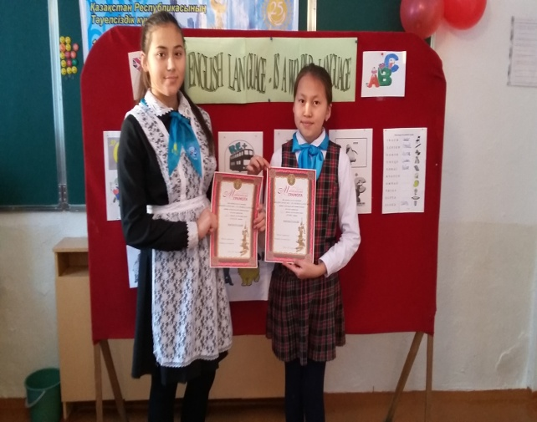 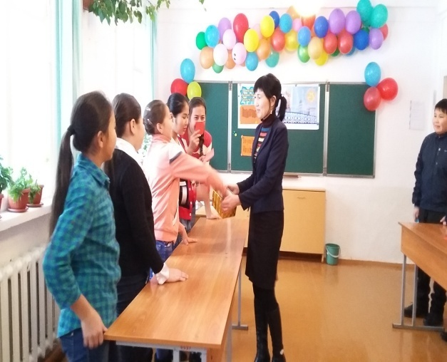 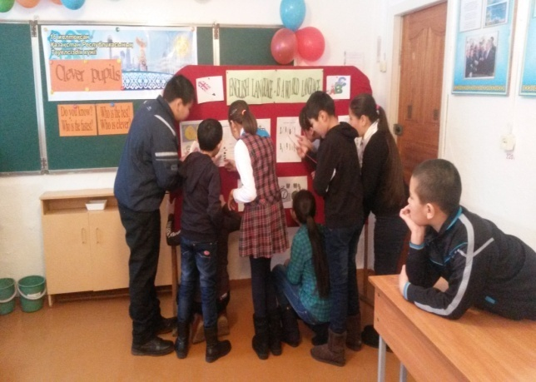

Ағылшын тілі мұғалімі: А.А.Омарова